理论课程教案设计
授课科目 | 机械制图 | 授课教师
授课内容 | 绪论（新授课） | 授课班级
授课方法 | 演示法 讲授法 | 课时数 |  | 2
教学目标 | 知识目标：1.了解图样的内容和作用  2.了解本课程的学习目的和要求  3.了解本课程的学习特点  技能目标：  情感目标：激发学生对专业的热爱，培养对机械制图学科的学习兴趣
思政要点 | 爱国主义、民主自豪感
重点难点 | 教学重点：本课程的学习目的与要求。  本课程的学习特点。
 | 教学难点：激发学生的学习兴趣，认识到学好本课程的重要性。
教学准备 | 多媒体课件  模型机零实物
教学内容与环节流程设计 |  |  | 师生互动
一、课前准备  1.检查教学设备、课件  2.沟通师生感情  3.检查学生到位情况  - 知识回顾  教师自我介绍：  机械加工专业介绍  机械加工专业与机械制图的联系。  三、新课讲授  绪 论  （一）图样的内容和作用  图样： 在工程界，准确地表达物体形状、尺寸及技术要求的图称为图样。图样是工程界表达设计意图，交流技术思想的重要工具，被称为工程界的技术语言。  机械图样： 机械制造业中使用的图样。  图样——根据投影原理、标准或有关规定表示的工程对象，并有必要的技术说明的图。  装配图——表示组成机器或部件中各零件间的连接方式和装配关系的图样。  零件图——表达零件结构形状、大小以及有关技术要求的图样。  （二）学习机械制图课程的目的  图样是交流传递技术信息、思想的媒介和工具，是工程界通用的技术语言。  通过本课程学习，可为学习后续的机械基础和专业课程以及发展自身的职业能力打下必要的基础。  （三）本课程的主要内容和基本要求  1．主要内容  制图基本知识与技能  正投影作图基础  机械图样的表示法  零件图和装配图的识读与绘制  零部件测绘  2.基本要求  熟悉国家标准《机械制图》 的基本规定，学会正确使用绘图工具和仪器的方法，初步掌握徒手绘制草图的技能。  掌握运用正投影法表达空间形体的图示方法，并具备一定的空间想象和思维能力。  理解并掌握视图、剖视图、断面图等的画法和注法规定，以及螺纹紧固件连接、齿轮啮合、键和销连接等画法规定。  了解各种技术要求的符号、代号和标记的含义，具备识读和绘制中等复杂程度的零件图和装配图的基本能力。  掌握零部件测绘的基本方法和步骤。  （四）学习方法提示  自始至终把物体的投影与物体的形状紧密联系，不断地“由物画图” 和“由图想物” ，既要想象物体的形状，又要思考作图的投影规律，逐步提高空间想象和思维能力。  学与练相结合。  规律性的投影作图；规范性的制图标准。  （五）工程图学的历史与发展  工程图学的发展  中国人民在图学发展历史中的贡献  计算机绘图  四、课堂总结  通过本节课的学习，了解本课程的研究对象，明确学习任务，尝试掌握学习本课程的学习方法，经过对我国工程图学发展史的了解，增强民族自豪感。  - 作业布置  课后搜索《营造法式》、《农政全书》中的图样，进一步加深对我国古代制图方法的了解。 |  |  | 组织教学：  清点人数，整顿秩序  现代加工精彩视频展示  提问：你所知道的机械零件？  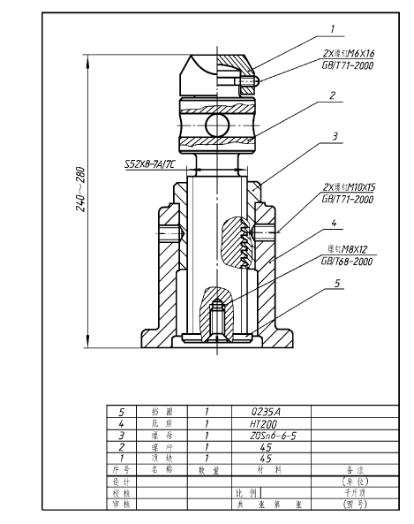  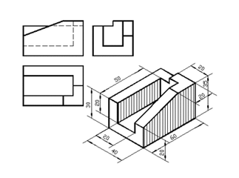  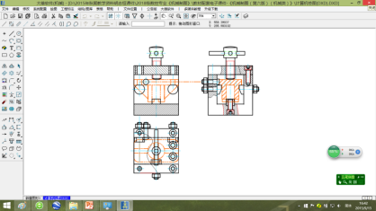  寓爱国主义教育于教学之中
板书设计
传统加工方法车、钳、刨、铣、磨……

零件加工
现代数控加工
机械加工
机器装配

（一）图样内容和作用
（二）课程的目的
（三）主要内容和基本要求
（四）学习方法
（五）工程图学的历史与发展
教后小结与反思
教师讲授每一堂课，一般都有新课导入，“绪论”则可视为“新课程导入”。绪论课的良好教学效果，将会激发学生学习本课程的兴趣，使学生萌发对本课程学习内容的求知欲，起到积极的引导作用。讲好绪论课对一门课程教学的顺利开展是至关重要的。

